# Adım – Proje Konusu Belirleme

**Proje Adı: Bitki Asistanım**

**Kısa Proje Açıklaması**

* **Problem:** Evde veya ofiste bitki yetiştiren kişiler, özellikle birden fazla bitkiye sahiplerse, her birinin farklı sulama ve bakım ihtiyaçlarını takip etmekte zorlanırlar. Yoğun yaşam temposu içinde bitkilerin bakımı sık sık unutulur, bu da bitkilerin sağlığının bozulmasına veya ölmesine neden olur.
* **Çözüm:** "Bitki Asistanım", kullanıcıların sahip oldukları bitkileri kaydetmelerine ve her biri için özel bakım takvimleri oluşturmalarına olanak tanıyan bir uygulamadır Kullanıcılar, bitkilerinin fotoğrafını, türünü, son sulama tarihini ve sulama sıklığını uygulamaya girer. Uygulama, bu bilgilere dayanarak bir sonraki sulama tarihini otomatik olarak hesaplar ve kullanıcıların bitki bakım rutinini kolayca takip etmelerini sağlar. Bu sayede, bitki bakım süreci organize ve stressiz hale gelir.
* **Hedef Kitle:** Evde bitki yetiştirenler, ofis bitkilerinin bakımından sorumlu kişiler ve bitki bakımına yeni başlayanlar.

**Araç Seçimi Gerekçesi**

* **Seçilen Araç:** **Glide (glideapps.com)**
* **Gerekçe:** "Bitki Asistanım" projesi için Glide platformunun seçilmesinin temel nedenleri; veri kaynağı olarak Google Sheets ile olan entegrasyon kolaylığı, hızlı prototipleme imkanı ve mobil uyumlu arayüzler sunmasıdır. Projenin ana işlevleri olan veri listeleme (bitkilerim), form aracılığıyla yeni veri ekleme (yeni bitki) ve veriye dayalı basit hesaplamalar yapma (sıradaki sulama tarihini hesaplama) gibi özellikler Glide'ın yerleşik araçlarıyla kod yazmadan hızlıca gerçekleştirilebilmektedir. Bu durum, projenin kısa sürede çalışan bir prototipe dönüştürülmesi için Glide'ı en ideal seçenek haline getirmiştir.



# Adım – Bilgi Mimarisi ve Arayüz Tasarımı

**Site Haritası / Ekran Akış Diyagramı**

, 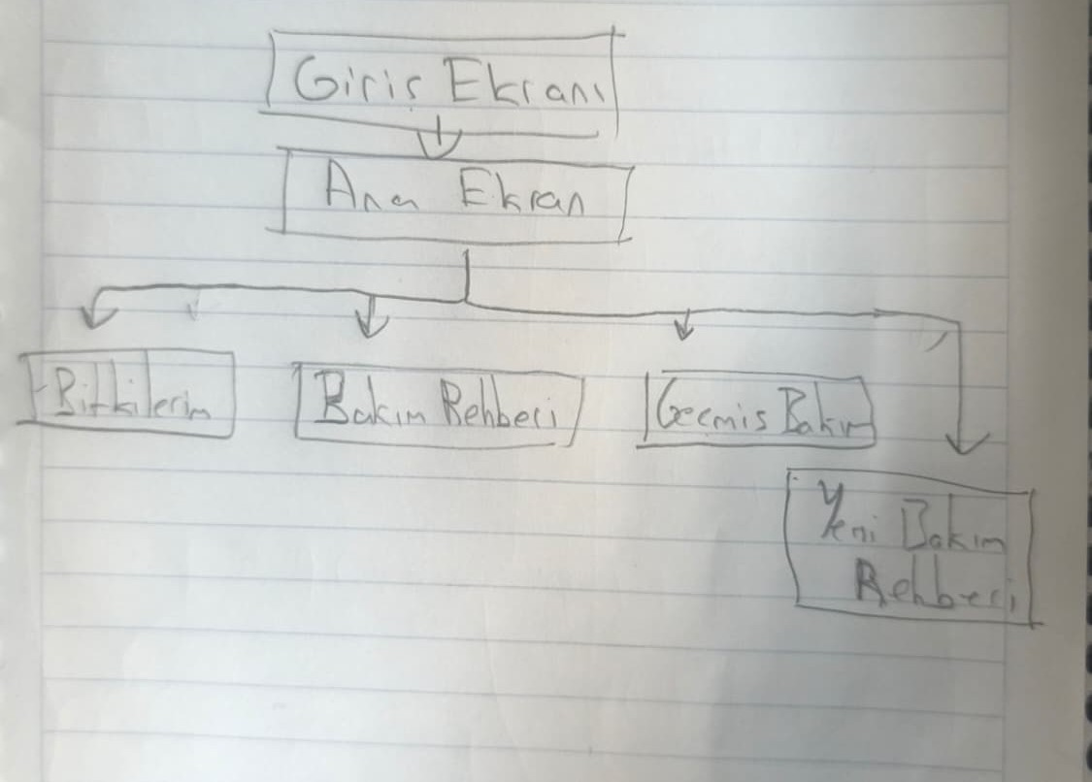

1. **Ana Ekran ("Bitkilerim"):**
   * Kullanıcının eklediği tüm bitkileri listeler.
   * (+) butonuna tıklandığında **Yeni Bitki Ekle Ekranı**'na yönlendirir. o Listedeki herhangi bir bitkiye tıklandığında ilgili bitkinin **Bitki Detay Ekranı**'na yönlendirir.
2. **Yeni Bitki Ekle Ekranı:**
   * Bitki adı, türü, resim, son sulama tarihi ve sulama sıklığı bilgilerinin girildiği bir form içerir.
   * "Kaydet" işlemi sonrası kullanıcıyı **Ana Ekran**'a geri döndürür.

1. **Bitki Detay Ekranı:**
   * Seçilen bitkinin detaylı bilgilerini (resim, son sulama tarihleri) gösterir.
   * Üzerinde "Bugün Suladım" gibi temel eylem butonlarını barındırır. Bu buton, bitkinin "Son Sulama Tarihi" verisini günceller.

**Wireframe / Mockup Açıklamaları**

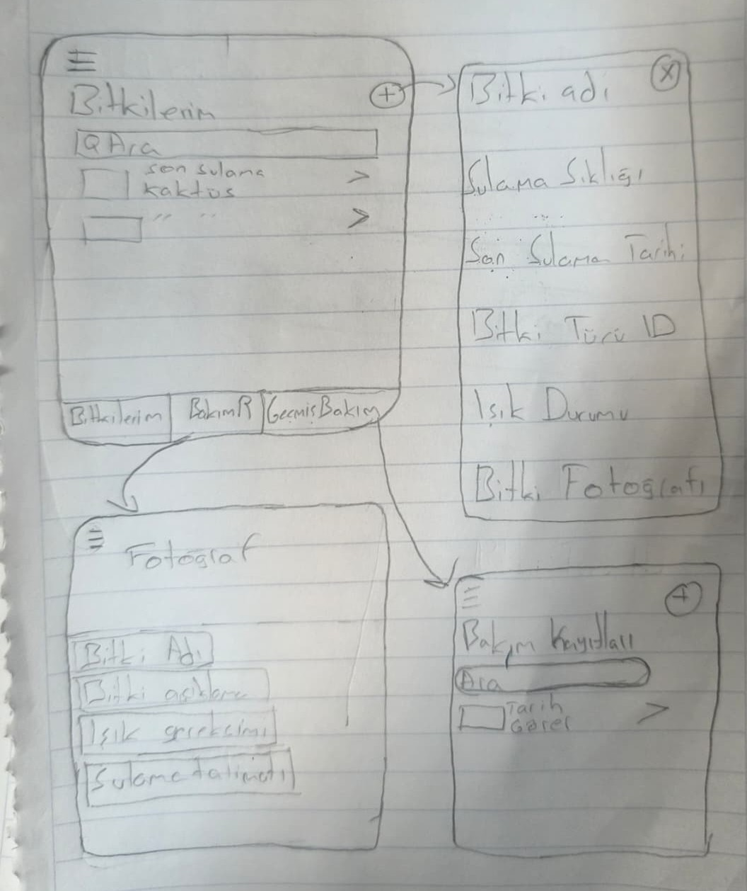

* **Ana Ekran ("Bitkilerim"):** Üstte "Bitkilerim" başlığı yer alır. Ekranın ana bölümünde, her biri bitkinin resmini, adını ve türünü içeren kartlar dikey bir liste halinde sıralanır. Sağ üst köşede yeni bitki eklemek için sabit bir (+) butonu bulunur.
* **Yeni Bitki Ekle Ekranı:** Tam ekran bir form sayfasıdır. "Bitki Adı", "Bitki Türü", "Resim", "Son Sulama Tarihi" ve "Sulama Sıklığı (Gün)" için ayrı giriş alanları içerir. Altta ise "Kaydet" butonu yer alır.
* **Bitki Detay Ekranı:** Ekranın üst kısmında bitkinin büyük bir fotoğrafı bulunur. Altında bitkinin adı, türü, son sulama tarihi gibi bilgiler net bir şekilde listelenir. En altta ise "Bugün Suladım" gibi ana işlevi yerine getiren belirgin bir eylem butonu yer alır.



# Adım – Uygulama Geliştirme

**Çalışan Prototip Linki:**

<https://sound-walk-5571.glide.page/#t=7tdCVPByKKwxLBniSbgU>

**Ekran Görüntüleri:**

**Ana Ekran ("Bitkilerim") Görüntüsü**

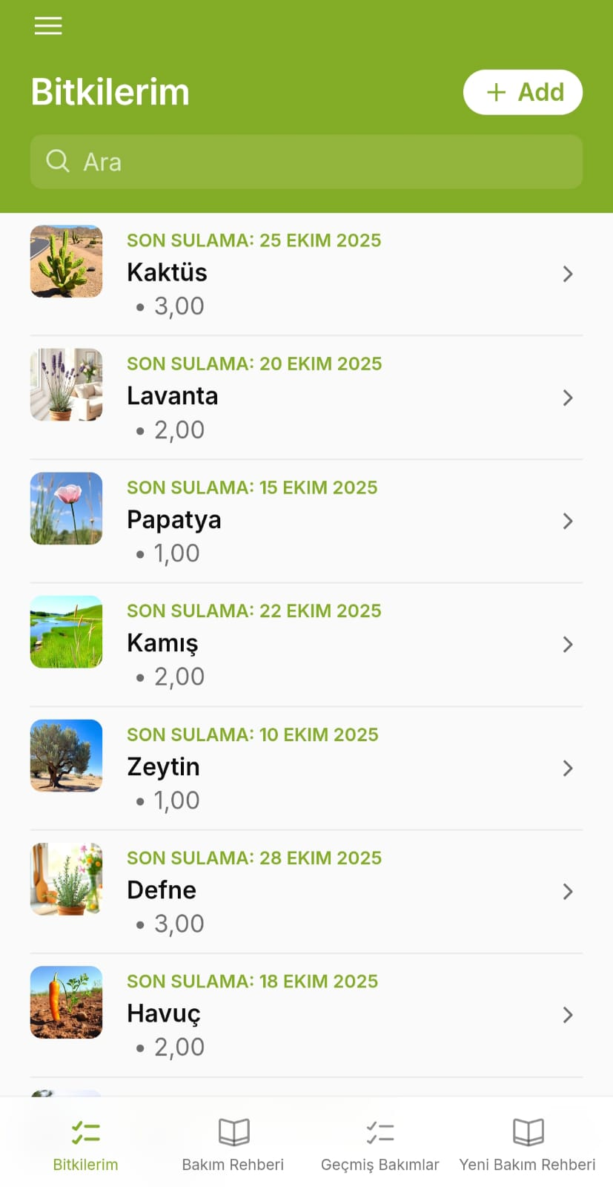

**2.Yeni Bitki Ekleme Formu Görüntüsü:**

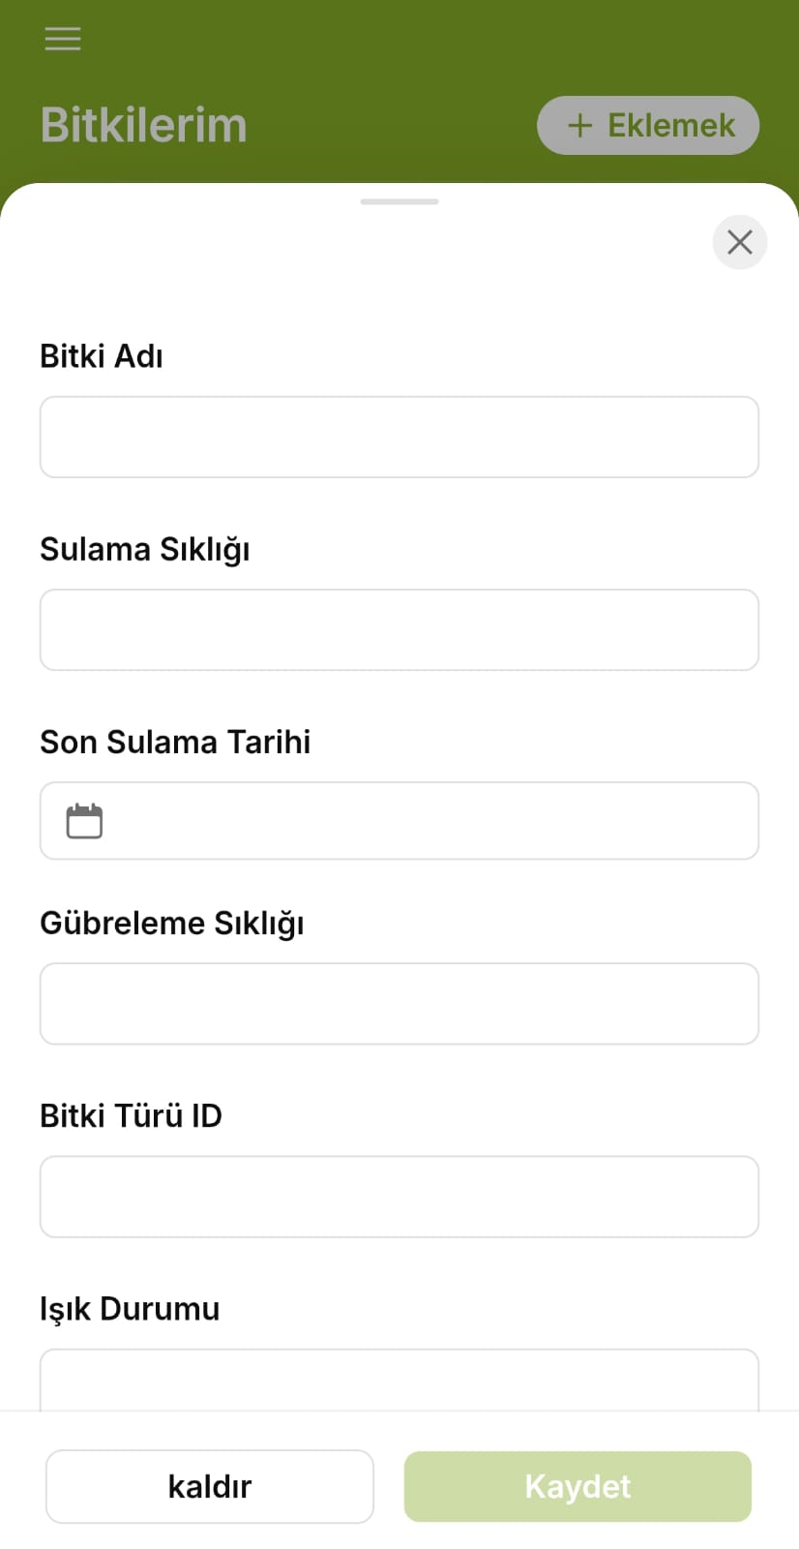 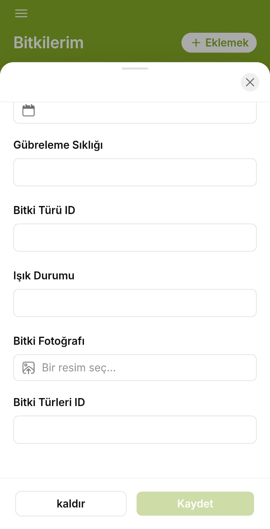

**3.Bitki Detay Ekranı Görüntüsü**.

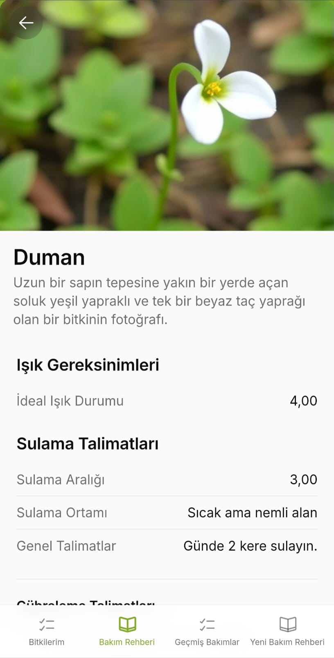

**Muhammet Yusuf TEKE**

**16/10/2025**